GIZI BURUK PADA ANAK

Halo Sahabat Negeri Anak, kali ini kita bertemu lagi dengan topik menarik mengani gizi buruk pada anak... yuk kita simak dibawah ini...

Mengapa sih kita perlu tahu tentang gizi buruk?

Gizi buruk merupakan salah satu penyebab tidak langsung kematian pada balita. Di Asia (kecuali Jepang), gizi buruk meningkatkan risiko kematian pada 1 dari 10 balita.¹
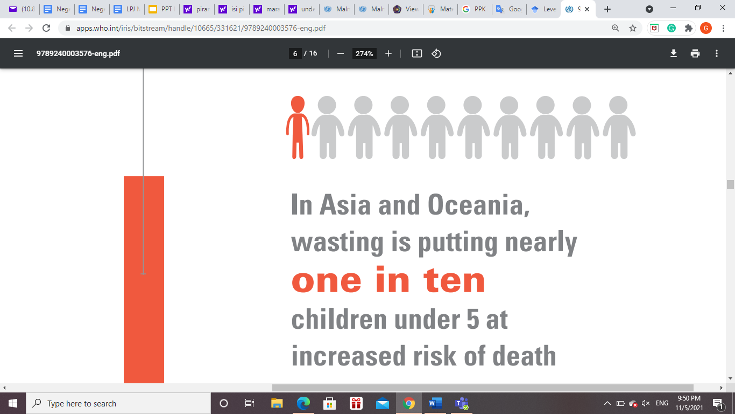
Kok bisa? Kurangnya asupan makanan yang dikonsumsi atau adanya penyakit penyerta pada anak dengan gizi buruk akan melemahkan sistem kekebalan tubuhnya, sehingga ia menjadi lebih rentan terhadap penyakit yang dapat berakibat fatal.^{2,3}

Bagaimana epidemiologi gizi buruk di Indonesia ya?

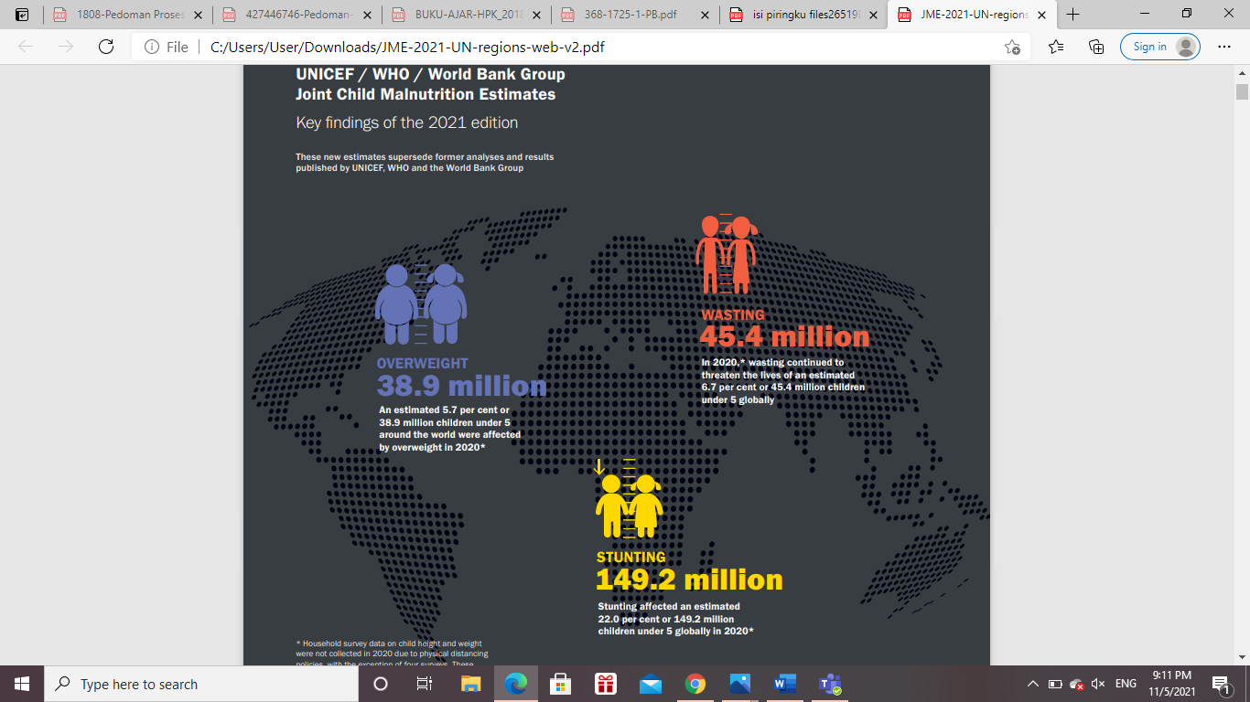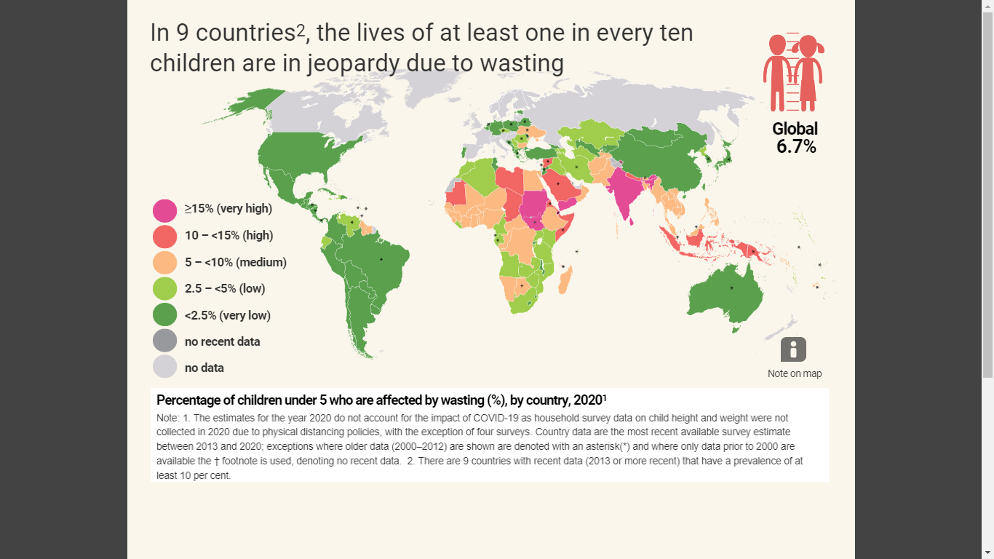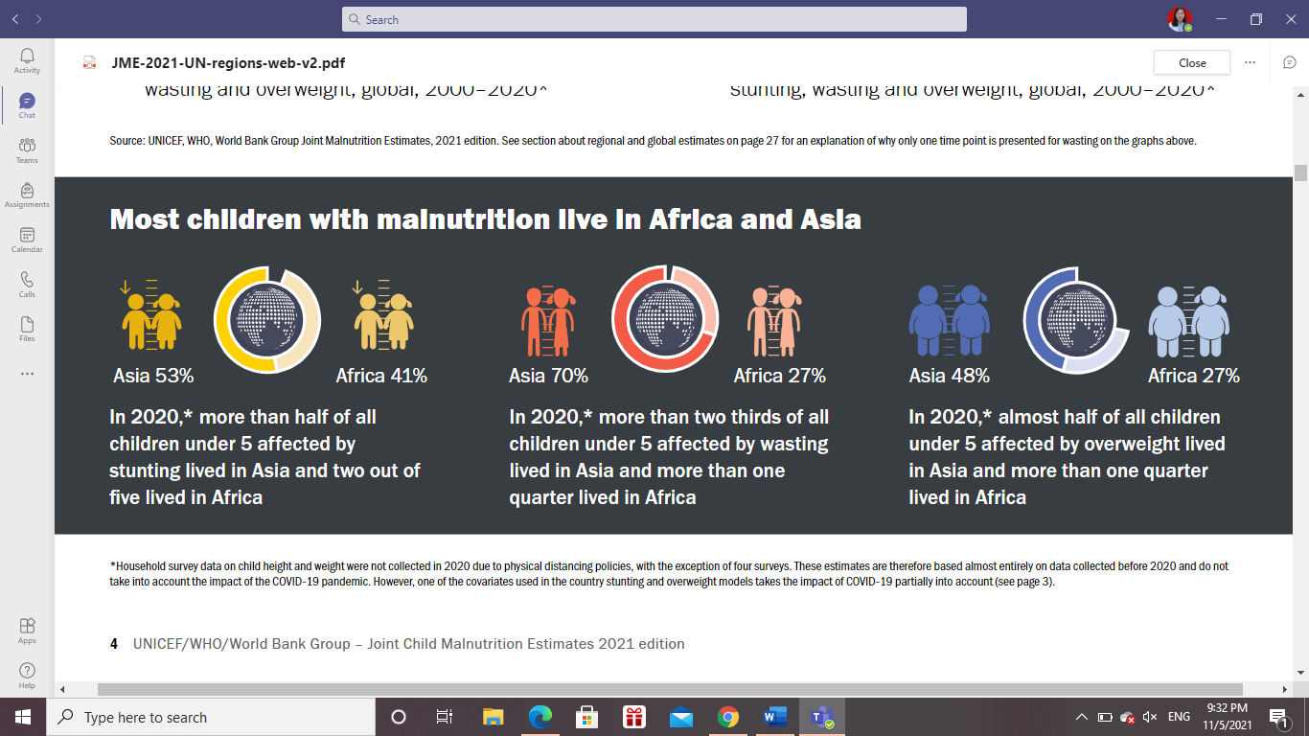
Berdasarkan data JME 2021 (WHO, UNICEF, dan World Bank Group), terdapat 45.4 juta anak yang mengalami gizi buruk di dunia.
Di Indonesia sendiri, terdapat 805.000 balita dengan gizi buruk. Kejadian gizi buruk di Nusa Tenggara menduduki peringkat pertama, yaitu sebesar 29,4% yang terdiri dari gizi buruk 9,0% dan gizi kurang 20,4%.^{7,8,9} Lebih dari itu, kejadian gizi buruk di Kabupaten Sumba Barat Daya, yang merupakan salah satu daerah binaan Negeri Anak menduduki peringkat ketiga (1,3%) di NTT.^{8,9,10}
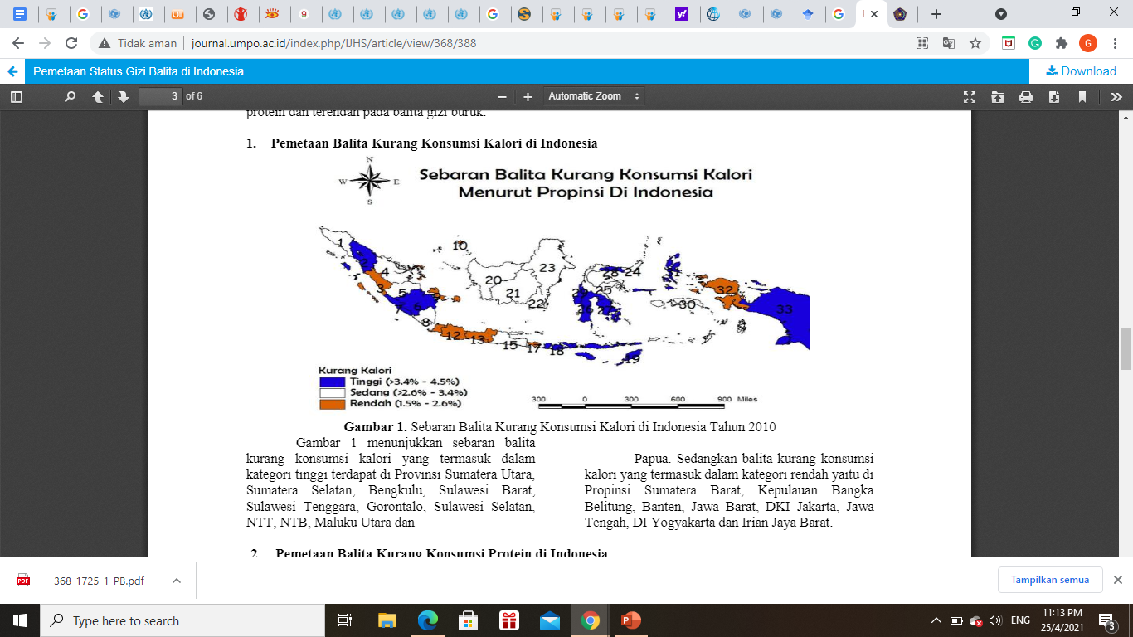
Keterangan: Balita kurang konsumsi kalori banyak terjadi pada kota yang berwarna biru. NTT, NTB, dan Papua adalah salah satunya.¹¹
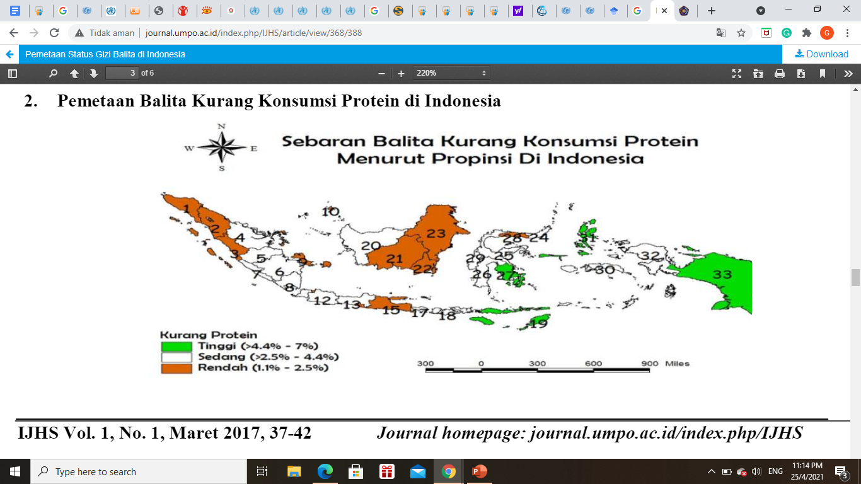
Keterangan: Balita dengan kurang konsumsi protein salah satunya berada pada provinsi NTT dan Papua.¹¹
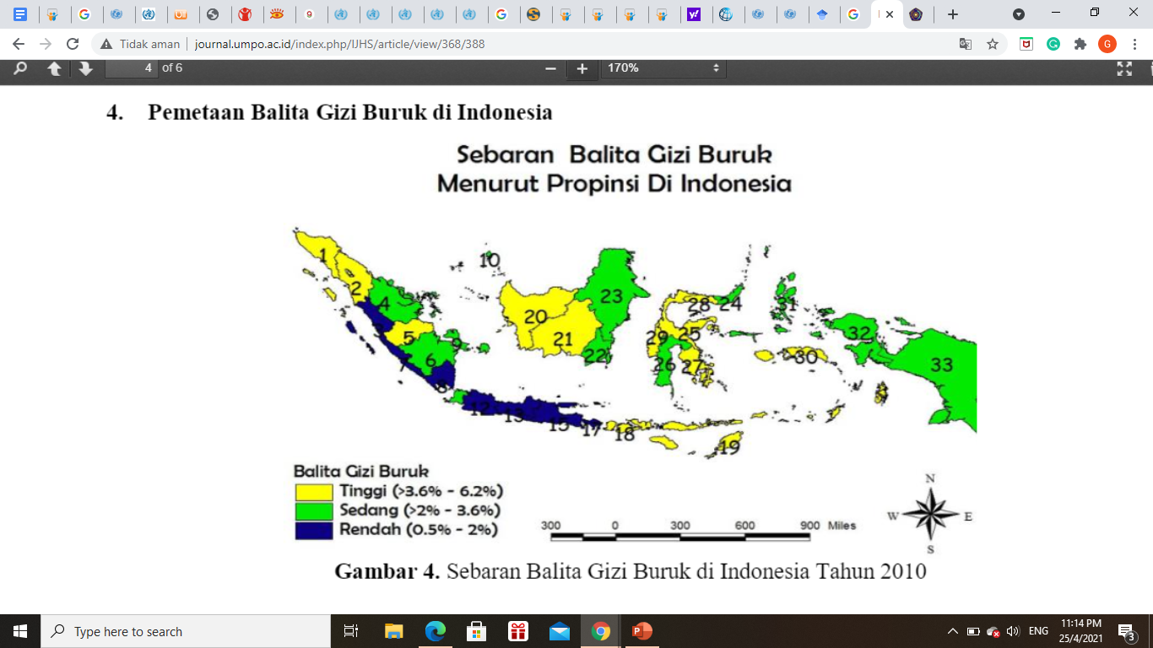
Keterangan: Balita dengan gizi buruk banyak terjadi pada provinsi NTT dan NTB.¹¹

Wah ternyata masalah gizi buruk di Indonesia masih tinggi ya Sahabat Negeri Anak…
Yuk kita kupas lebih mendetail mengenai gizi buruk!

Apa itu definisi gizi buruk?
Gizi buruk adalah keadaan ketika seorang anak tampak sangat kurus (dilihat dari ukuran lingkar lengan atas <11,5 cm pada balita atau berat badan sangat rendah dibandingkan usianya), yang dapat disertai dengan pembengkakan pada kedua punggung kaki sampai seluruh tubuh.^{2,12}

Lalu bagaimana sih tanda dan gelaja anak yang memiliki gizi buruk?

Tanda dan gejala gizi buruk muncul akibat rendahnya pengonsumsian energi dan protein dalam makanan, sehingga tidak mencukupi kebutuhan gizi si kecil.^{12,13,14,15,16}
- Marasmus = kurang energi
- Tampak sangat kurus → seperti tulang terbungkus kulit
- Wajah seperti orang tua
- Iga gambang (tulang rusuk terlihat jelas)
- Penyusutan otot
- Kulit keriput (kulit pantat berkeriput) → seperti pakai celana longgar
- Perut umumnya cekung
- Cengeng atau rewel
- Sulit untuk berdiri tegak
- Sering disertai penyakit infeksi (biasanya kronik berulang) dan diare
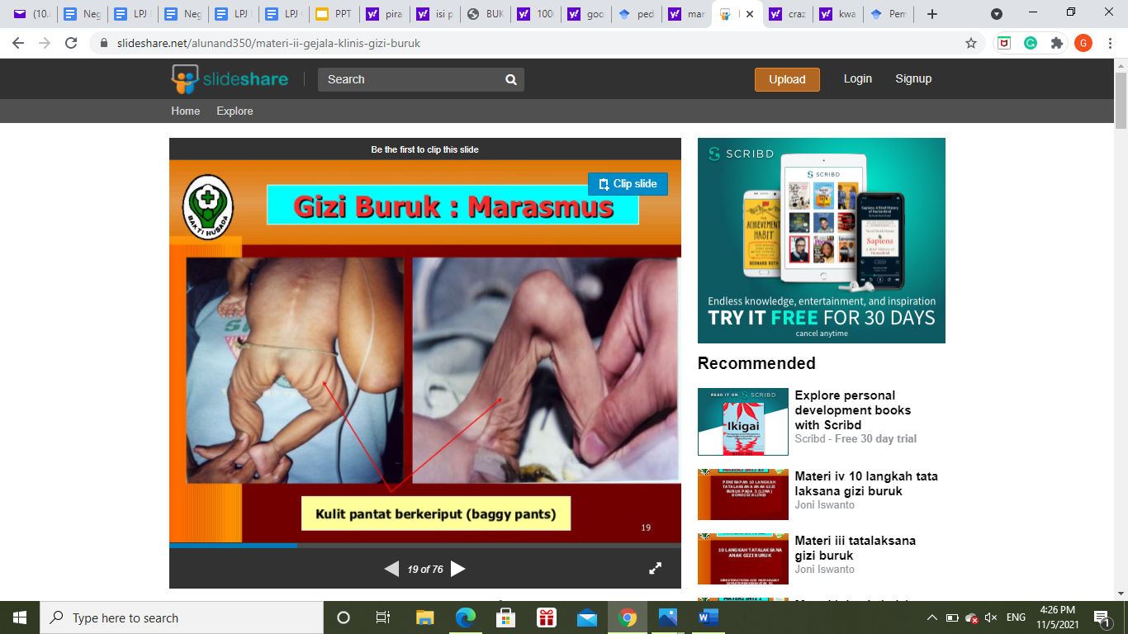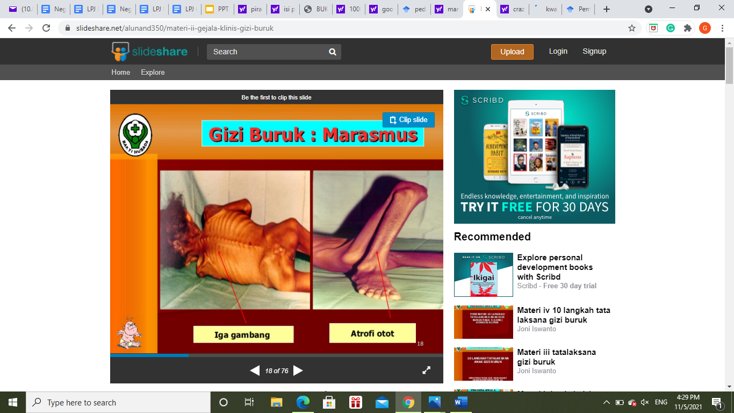
- Kwashiorkor = kurang protein
- Pembengkakan pada kedua punggung tangan dan/atau kaki, hingga seluruh tubuh
- Wajah membulat dan sembab
- Pandangan mata sayu
- Rambut tipis, berwarna kemerahan seperti rambut jagung, mudah dicabut dan rontok
- Apatis dan rewel
- Otot mengecil
- Kelainan kulit → bercak merah muda yang meluas dan berubah warna menjadi coklat kehitaman dan terkelupas
- Sering disertai penyakit infeksi (biasanya akut), anemia, dan diare
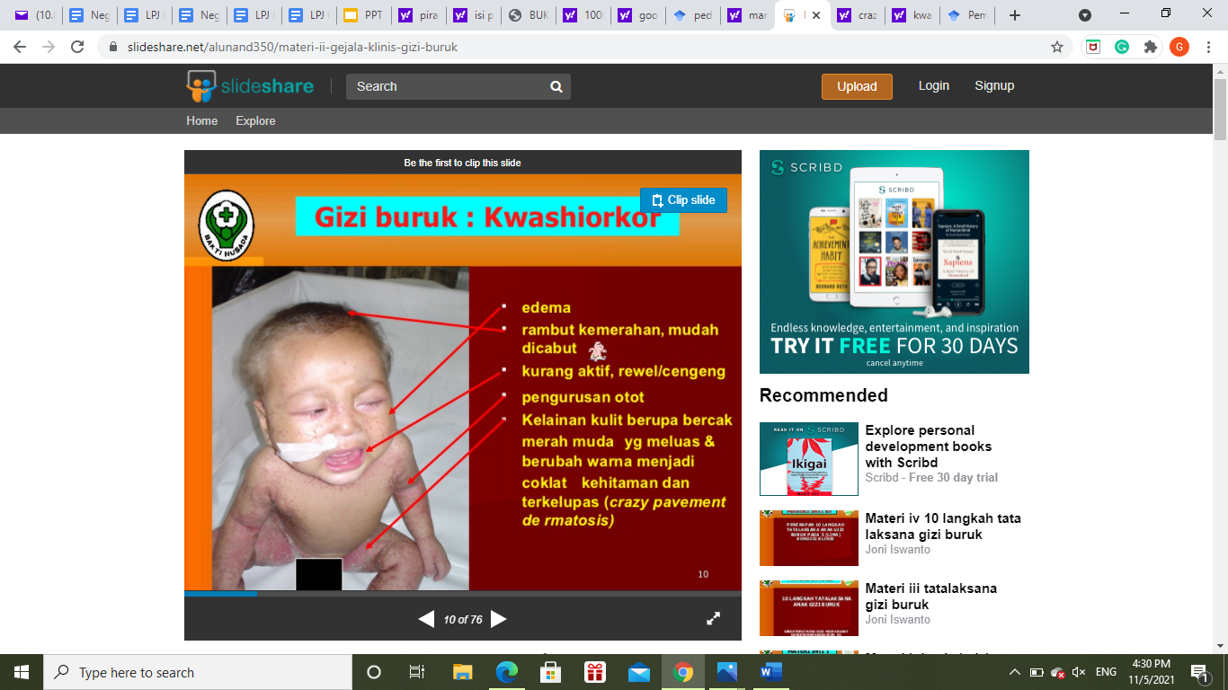
- Marasmik-Kwashiorkor (kurang energi dan protein)
Gabungan dari tanda-tanda marasmus dan kwashiorkor → sangat kurus disertai pembengkakan minimal dan masalah kulit
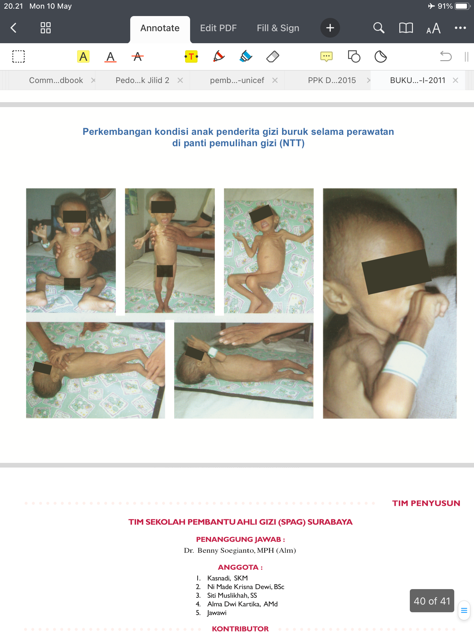
Sahabat Negeri Anak sudah tahu belum dampak yang dapat ditimbulkan akibat masalah gizi pada anak?
Ternyata Gizi buruk ini memiliki dampak jangka pendek dan panjang loh...

Gizi buruk → anak akan rentan mengalami gangguan perkembangan otak dan gangguan fisik (tumbuh kembang dan turunnya kekebalan tubuh) → IQ turun → penurunan kemampuan belajar → peningkatan risiko drop out dari sekolah → penurunan produktivitas dan kemampuan bekerja → penurunan pendapatan → penurunan kemampuan menyediakan makanan yang bergizi dan penurunan kemampuan mengasuh anak → penularan kurang gizi dan kemiskinan (status ekonomi rendah) pada generasi selanjutnya. Bahkan efek gizi kurang di dalam kandungan dapat memanjang ke 3 generasi, lho! → kualitas anak negeri kita semakin terbelakang dan Indonesia semakin tertinggal dari negara-negara lainnya.^{16,17}
Bagaimana cara mencegah timbulnya masalah gizi pada anak?

- Gerakan 1000 Hari Pertama Kehidupan (HPK)^{12,16,18,19}
  - Mengapa pemenuhan gizi pada 1000 HPK penting? 2 tahun pertama merupakan periode emas kehidupan, karena tumbuh kembang berlangsung sangat cepat dan tidak terjadi pada kelompok usia lainnya. Nutrisi yang kurang pada masa ini menyebabkan gangguan perkembangan fisik dan mental di saat dewasa yang bersifat permanen dan tidak dapat diperbaiki.
  - Bagaimana caranya memenuhi kebutuhan gizi pada 1000 HPK dengan baik?
    - Masa kehamilan:
- Pemeriksaan kehamilan minimal 4x secara rutin
- Makan makanan bergizi dan minum tablet darah 1x sehari
    - Setelah melahirkan:
- Lakukan inisiasi menyusui dini pada bayi baru lahir
- Berikan kolostrum pada bayi, lalu beri ASI eksklusif (ASI saja) hingga bayi berusia 6 bulan
    - Pemberian MP-ASI:
- 6-9 bulan: ASI dulu, lalu MP-ASI tekstur lunak
- 9-12 bulan: ASI dulu, lalu MP-ASI tekstur lembek 3x sehari dan selingan 2x sehari
- 12-24 bulan: ASI dulu (sesuai keinginan anak), lalu MP-ASI makanan keluarga 3x sehari dan selingan 2x sehari
  - Selain itu, jangan lupa juga untuk:
- Menimbang bayi di puskesmas setiap bulan untuk dipantau tumbuh kembangnya
- Berikan vitamin A dan imunisasi lengkap sesuai jadwal
- Cuci tangan pakai sabun dan air mengalir saat sebelum: memberi ASI atau MP-ASI dan makan, serta sesudah: membersihkan tinja anak dan ibu BAB.

- Gizi seimbang
Gizi seimbang dapat dipenuhi dalam isi piring kita sehari-hari.²⁰

Bagaimana porsi sajian sekali makan dalam isi piringku?
dari ½ piring → ⅔ nya = sayuran dan ⅓ nya = buah-buahan
dari ½ piring → ⅔ nya = makanan pokok (contoh: nasi, singkong, ubi) dan ⅓ nya = lauk-pauk (contoh: tempe, tahu, kacang, ikan, daging)

Karena anak gizi buruk dengan kelainan klinis dapat berakibat fatal, maka mereka harus segera mendapatkan perawatan di fasilitas kesehatan terdekat untuk konseling pemberian makanan dan pencegahan penyakit yang dapat terjadi. Mereka membutuhkan perawatan dengan makanan yang diformulasikan khusus (F-75 atau F-100) dan pemulihannya harus dipantau secara teratur oleh petugas kesehatan yang terlatih. Bagi bayi yang masih menyusui, ASI tetap diberikan dan diselingi dengan pemberian F-75.^{12,18,21}
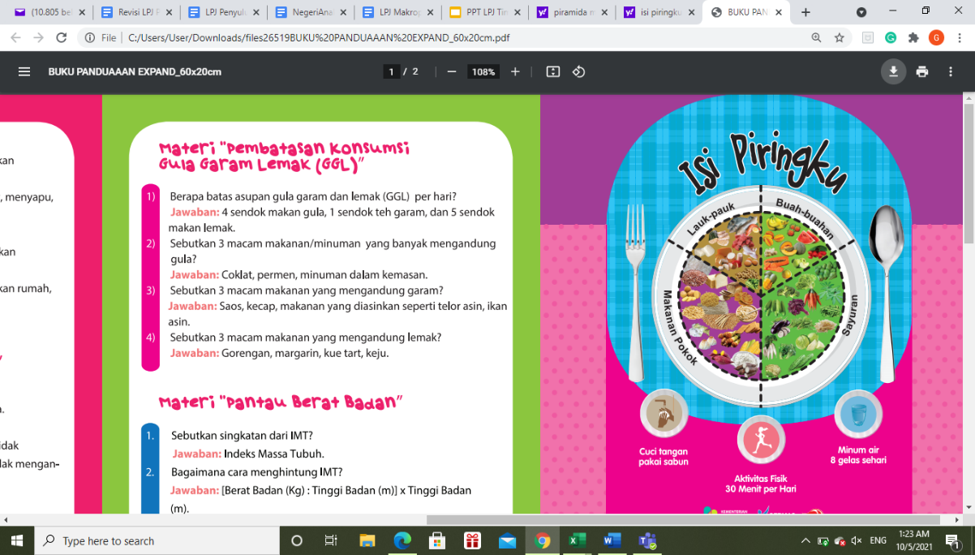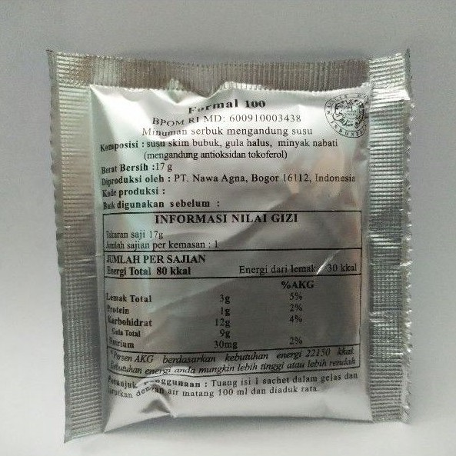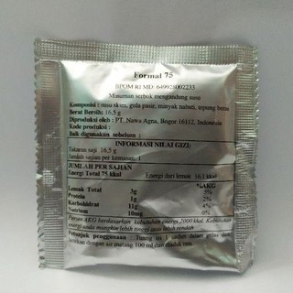

- Kapan anak dengan gizi buruk harus di rawat inap di RS?
Bayi < 6 bulan dengan gizi buruk, bayi > 6 bulan dengan berat badan < 4 kg, balita gizi buruk dengan komplikasi dan/atau penyakit penyerta lainnya.^{21,22,23}
- Tapi ini semua belum cukup. Pada anak gizi buruk terjadi keterlambatan perkembangan mental dan perilaku, jadi jangan lupa berikan kasih sayang, lingkungan yang ceria, terapi bermain sesuai usia selama 15-30 menit/hari (misalnya bermain ci luk ba), aktivitas fisik segera setelah sembuh, dan keterlibatan ibu (menyuapi anak, memandikan, bermain, dan sebagainya) agar si kecil cepat sembuh.¹²
- Apakah anak dengan gizi buruk bisa sembuh?
Tentu bisa :) Ini merupakan contohnya.¹²
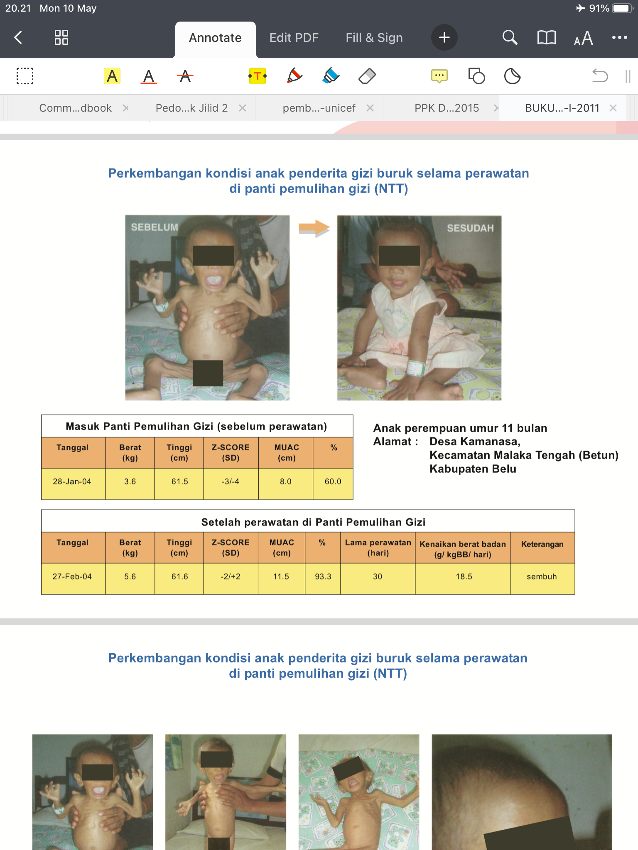
Sahabat Negeri Anak Apa saja tanda bahaya yang harus diperhatikan untuk segera membawa si kecil ke layanan kesehatan terdekat?

- Bila terjadi peningkatan denyut nadi, laju nafas, dan suhu, disertai tanda lainnya seperti: tidak nafsu makan, lemas, kulit atau bagian putih mata berwarna kuning, lidah dan bibir berwarna biru karena kekurangan oksigen, sesak nafas, perut kembung, bengkak, penurunan atau peningkatan berat badan yang berlebihan, muntah terus-menerus, bercak merah pada kulit.¹⁹

Sekarang sudah paham kan Sahabat Negeri Anak? Jangan lupa untuk memberitahu informasi kepada orang tua dan sahabat lainnya ya! Agar tidak ada lagi gizi buruk yang terjadi, yuk Bersama sama kita berantas gizi buruk di Indonesia !.

DAFTAR PUSTAKA
- World Health Organization. Levels and trends in child malnutrition: key findings of the 2020 edition. World Health Organization; 2020.
- Kementerian Kesehatan Republik Indonesia. Buku Saku Pencegahan dan tata Laksana Gizi Buruk pada Balita di Layanan Rawat Jalan bagi tenaga Kesehatan. Jakarta : Kementerian Kesehatan Republik Indonesia. 2020.
- World Health Organization. Malnutrition: Emergencies and Disaster. Geneva: World Health Organization. 2020.
- World Health Organization. Levels and trends in child malnutrition: key findings of the 2021 edition. World Health Organization; 2021.
- De Onis M, Blössner M, Borghi E, Morris R, Frongillo EA. Methodology for estimating regional and global trends of child malnutrition. International journal of epidemiology. 2004;33(6):1260-70.
- De Onis M, Borghi E, Arimond M, Webb P, Croft T, Saha K, et al. Prevalence thresholds for wasting, overweight and stunting in children under 5 years. Public health nutrition. 2019;22(1):175-9.
- Ariesthi KD, Adhi KT, Wirawan DN. Faktor Risiko Gizi Buruk dan Gizi Kurang pada Balita di Kabupaten Sumba Barat Daya Nusa Tenggara Timur. Public Health and Preventive Medicine Archive. 2015;3(1):27-33.
- Kementerian Kesehatan Republik Indonesia. Riset Kesehatan Dasar 2010. Jakarta: Badan Penelitian dan Pengembangan Kesehatan Kementerian Kesehatan Republik Indonesia. 2010.
- Dinas Kesehatan Provinsi NTT. Profil Dinas Kesehatan Nusa Tenggara Timur. Kupang. 2010.
- Puskesmas Kori. Profil Puskesmas Kori. Tambolaka. 2013.
- Elisanti AD. Pemetaan Status Gizi Balita di Indonesia. Indonesian Journal for Health Sciences. 2017;1(1):37-42.
- Kementerian Kesehatan Republik Indonesia. Bagan Tatalaksana Anak Gizi Buruk Buku I. Jakarta: Kementerian Kesehatan Republik Indonesia. 2011.
- Direktorat Bina Gizi Masyarakat Departemen Kesehatan Republik Indonesia. Materi Inti II Tanda dan Gejala Anak Gizi Buruk. 2011.
- Pedoman Pelayanan Medis Ikatan Dokter Anak Indonesia. 2015.
- Adriani M, Wijatmadi B. Pengantar Gizi Masyarakat. Jakarta: Kencana. 2016.
- Rahayu A, Rahman F, Marlinae L, Husaini, Meitira, Yulidasari F, et al. Buku Ajar Gizi 1000 Hari Pertama kehidupan. Yogyakarta: CV Mine. 2018.
- Djauhari T. Gizi dan 1000 HPK. Saintika Medika: Jurnal Ilmu Kesehatan dan Kedokteran Keluarga. 2017;13(2):125-33.
- Indonesia ID. Rekomendasi praktik pemberian makan berbasis bukti pada bayi dan batita di Indonesia untuk mencegah malnutrisi. Jakarta: UKK Nutrisi dan Penyakit Metabolik. 2015.
- Kementerian Kesehatan Republik Indonesia. Petunjuk Teknis Tatalaksana Anak Gizi Buruk Buku II. Jakarta: Kementerian Kesehatan Republik Indonesia. 2011.
- Kementerian Kesehatan Republik Indonesia. Isi Piringku. Jakarta: Kementerian Kesehatan Republik Indonesia. 2018.
- Kementerian Kesehatan Republik Indonesia. Pedoman Pencegahan dan Tatalaksana Gizi Buruk pada Balita. Jakarta: Kementerian Kesehatan Republik Indonesia. 2019.
- Ikatan Dokter Anak Indonesia. Buku Ajar Nutrisi Pediatrik dan Penyakit Metabolik. Ikatan Dokter Anak Indonesia. 2011.
- Kementerian Kesehatan Republik Indonesia, Direktorat Jenderal Bina Gizi dan Kesehatan Ibu dan Anak, Direktorat Bina Gizi. Petunjuk Teknis Tatalaksana Anak Gizi Buruk Buku I. 2013 dan World Health organization. Pocket Book of Hospital Care for Children. Geneva: World Health organization. 2013

